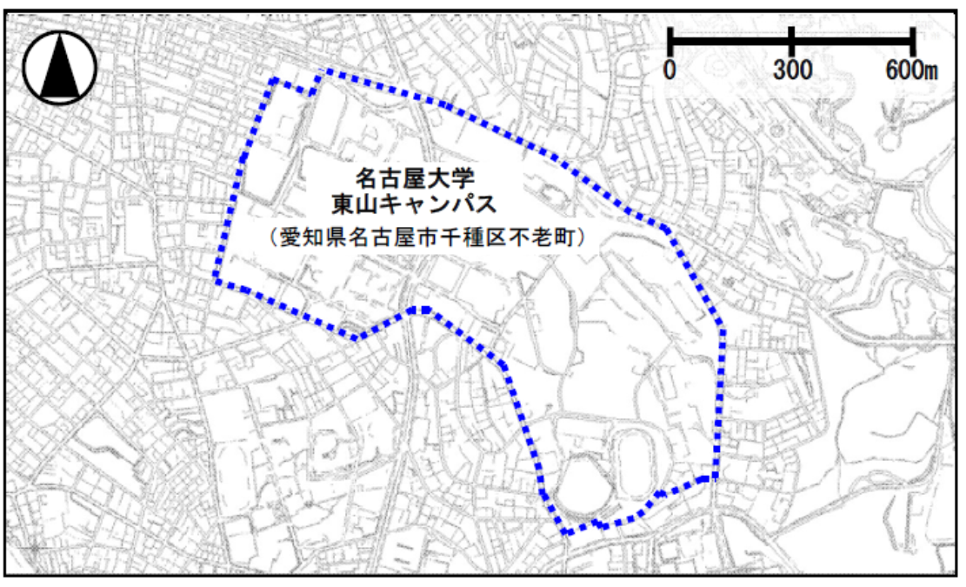

見本

＜区域を追加する位置が分かる図面＞